11. 4. 2026 Zahájení sezóny Poděbrady 28.ročník

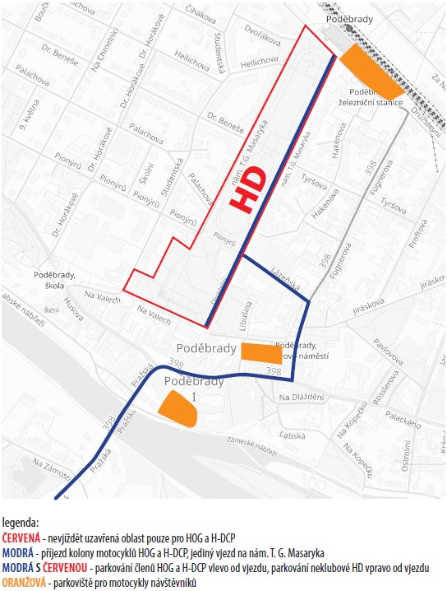

Prosíme všechny návštěvníky, aby dodržovali veškeré pokyny organizátorů,
Policie ČR a městské policie a nevjížděli do uzavřené oblasti. Pro návštěvníky na
motocyklech jsou vyhrazená tři parkoviště viz mapka. Na hlavní část kolonády
budou vpuštěni pouze členové HOG Praha Chapter a Harley-Davidson Club Praha
a na druhou část neklubové motocykly Harley-Davidson.
Děkujeme za respektování
Michal Stach, prezident Harley-Davidson Club Praha
Kamil Bernard, director HOG Praha Chapter

